상관분석 결과

상관분석: 두 변수의 값들이 어떠한 선형적 관계를 갖는지 분석하는 것

우리가 하는 상관 계수는 피어슨 상관ㄱ ㅖ수 이다

절댓값이 0.1 이하면 거의 무시되는 관계

절댓값이 0.3 이하면 약한 상관관계

절댓값이 0.7 이하면 뚜렷한 상관관계

절댓값이 1이하면 매우 강한 상관관계라고 한다.

음과 양은 부호 그대로

전체

범죄율 자살율 양 약한

소득수준 음 약한

cctv 양 약한

인구수 자살율 음 약한

교통사고사망,부상 양 매우 강한

외국인 자살율 양 약한

소득 양 약한

자사율 소득 음 약한

교통사고,사망,부상 음 약한

cctv 음 약한

교통사고 사망 부상 cctv는 서로 양 매우강함

을 나타냄

이것을 그래프로 나타내면

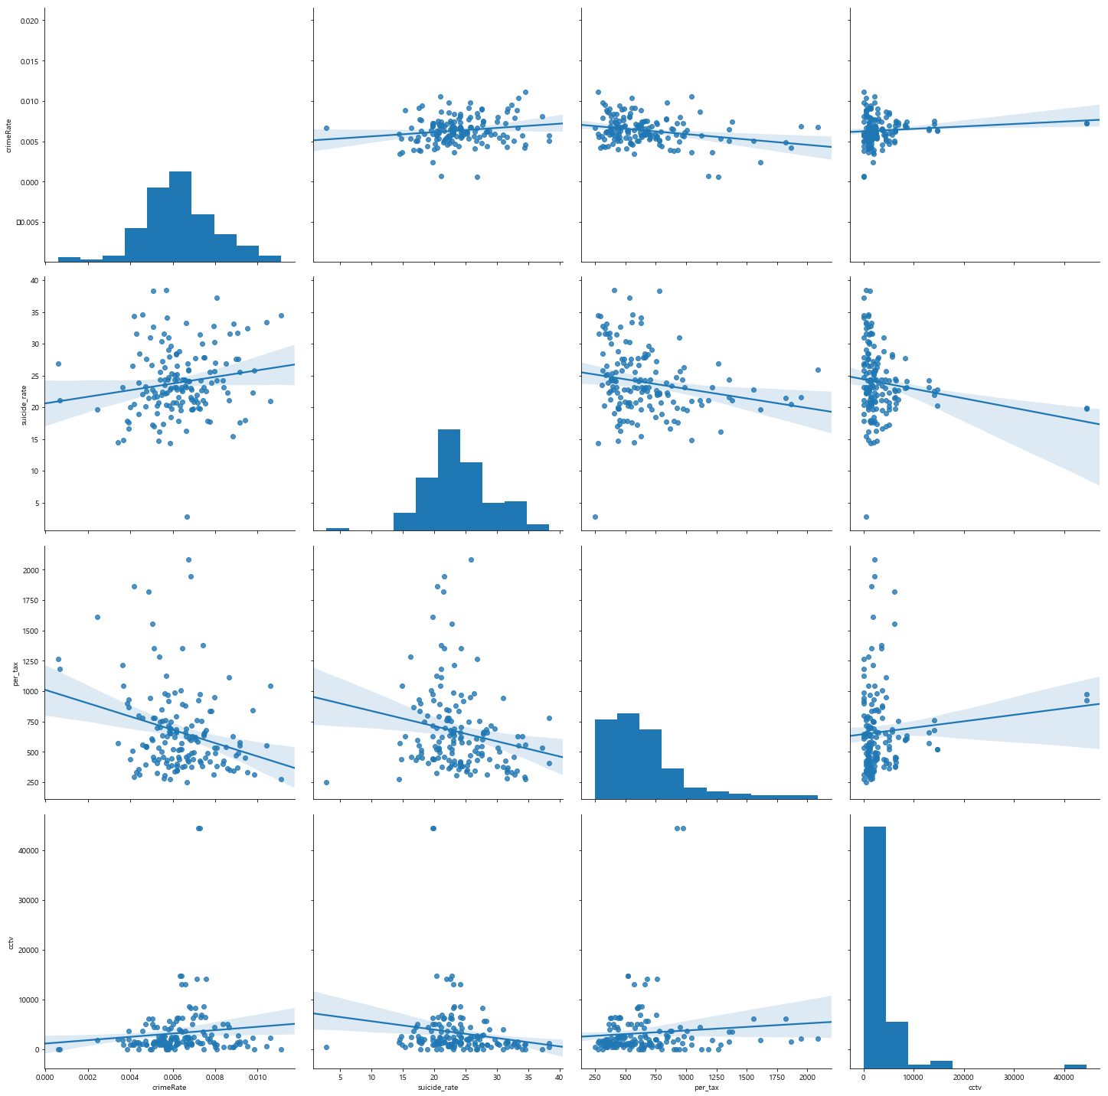

[범죄율과 자살율 소득수준]

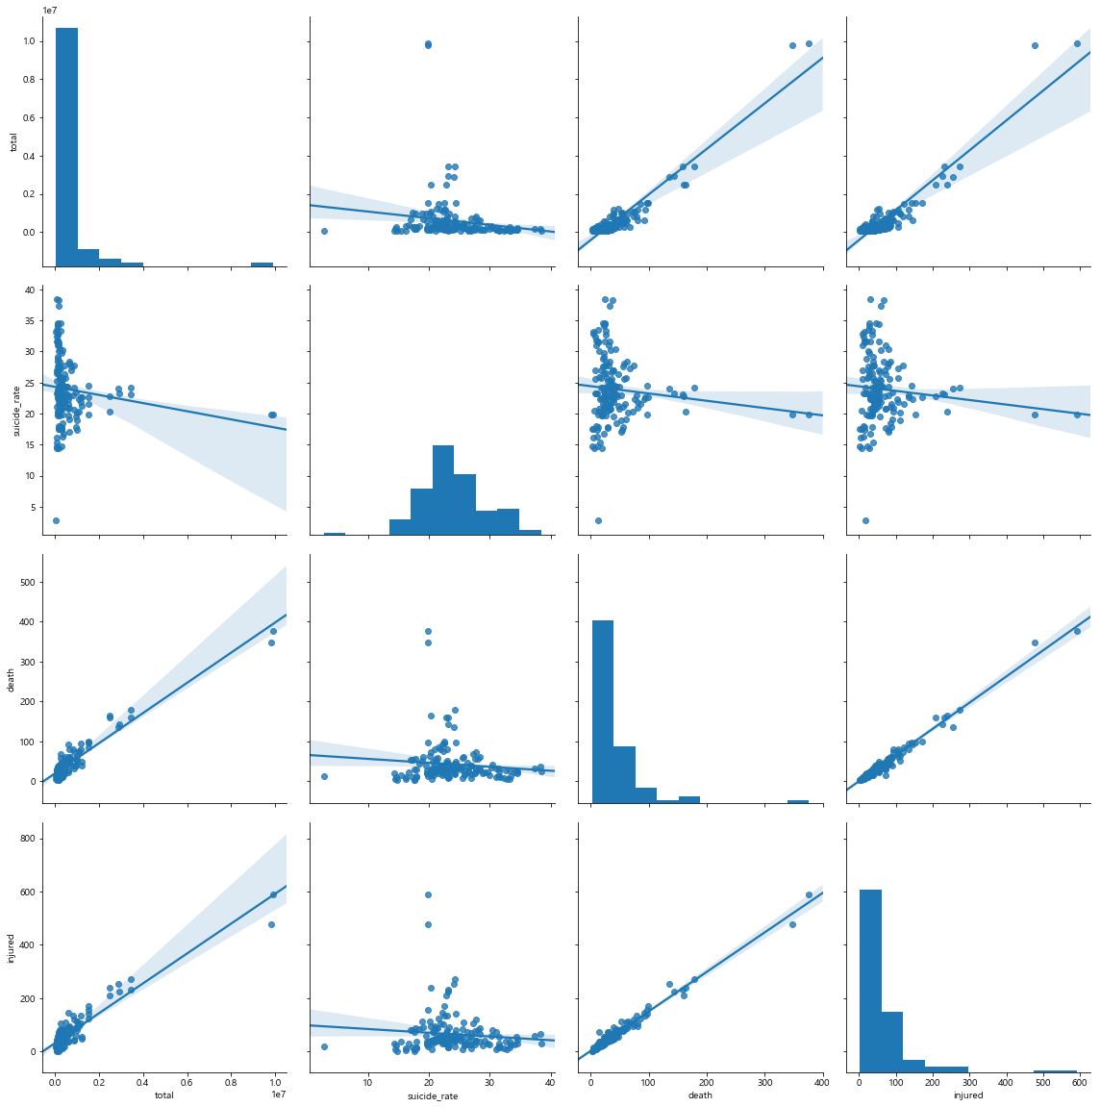

[인구수와 자살율, 교통사고 사망자, 부상자]

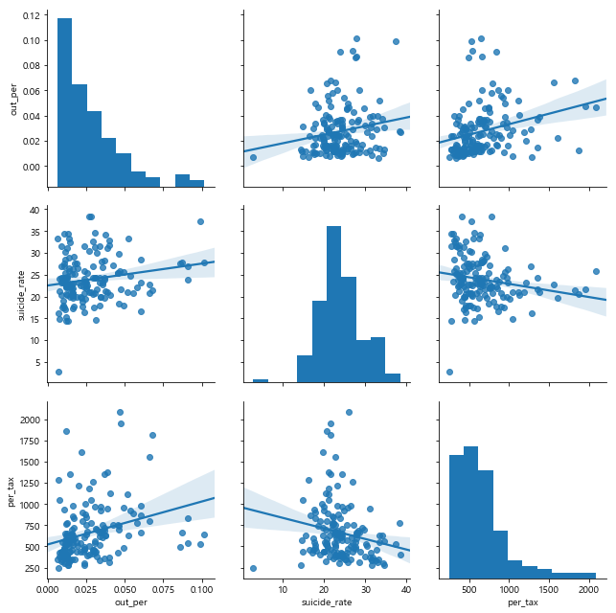

[외국인비율과, 자살율, 소득수준]

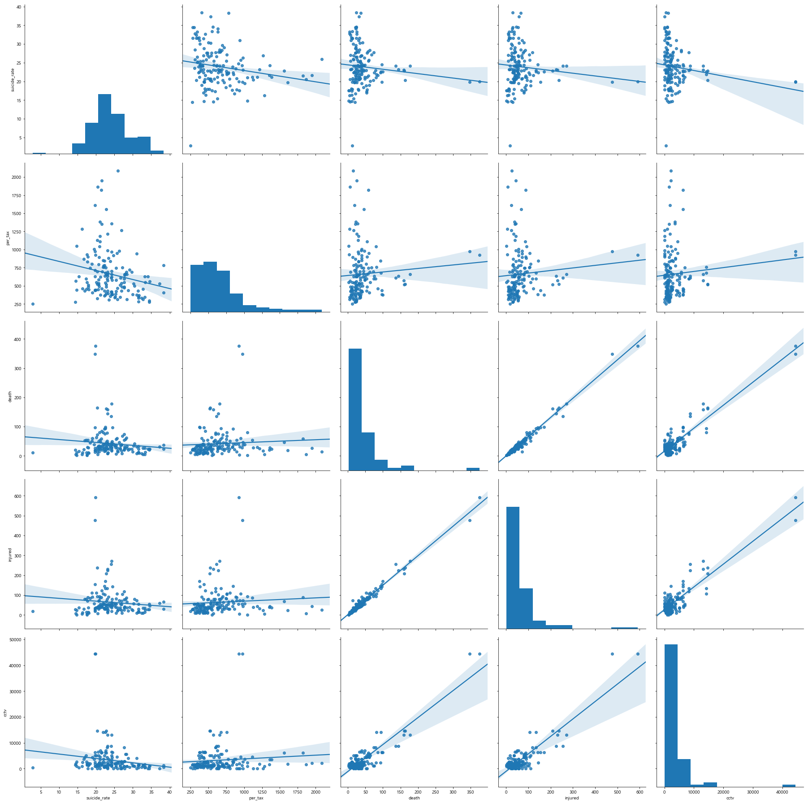

[자살율 소득수준, 사망자, 부상자, cctv]  
[ㅅ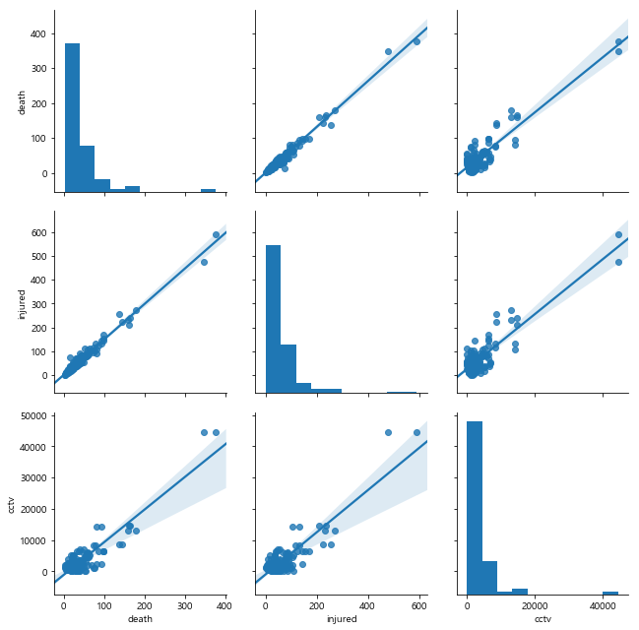

[사망자, 부상자, cctv]